**利用Commault实现EC2备份和异地容灾**

目录

1 背景 2

2 环境说明 3

2.1 登录备份软件管理界面 3

2.2 创建备份存储 4

创建本地磁盘存储 4

创建S3云存储 5

2.3 创建存储策略（保留周期） 6

创建全局重删存储策略 6

创建本地磁盘存储策略 9

创建S3云存储策略 13

增加S3云存储装载路径（并发量） 16

设置重复数据删除数据块大小 18

3 EC2虚拟机备份和恢复 20

3.1 创建虚拟化客户端 20

3.2 EC2虚拟机备份 22

3.3 EC2虚拟机VAPP应用感知备份 26

创建虚拟机应用感知快照副本 26

设置备份软件拷贝 28

设置VAPP虚拟机应用感知备份 31

3.4 EC2虚拟机异地备份复制 34

3.5 EC2虚拟机整机恢复 39

4 结论 45

# 背景

Commvault行业领先的解决方案提供了将本地工作负载无缝备份到云，基于云的工作负载备份与恢复以及用于灾难恢复和迁移到云。这实现了当今市场上领先的云平台和虚拟基础架构平台之间真正的工作负载可移植性。目前Commvault解决方案已经可以在中国区的MarketPlace中供客户选择。本文将重点描述在BJS和ZHY之间实现EC2的备份与容灾。

# 环境说明

本次环境主要是对AWS的EC2虚拟机和S3存储，进行备份保护和恢复，以及异地复制恢复等操作。

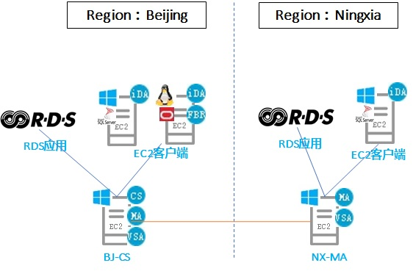

主要涉及如下服务器的实施和配置

BJ-CS：北京区主管理服务器，包括CommServer（CS，主管理器程序）、MediaAgent（MA，介质管理器程序）、Web Server/Console（WS/WC，WEB管理程序和平台）、CommCell Console（CC，管理控制平台）、Index Store（INDEX，索引）、Virtual Server（VSA，虚拟化备份接口，支持EC2和RDS的备份）、Cloud Apps（CA，云应用备份接口，支持S3存储的备份）等组件，承担备份系统的统一管理、本地的备份恢复操作和设备管理。

NX-MA：宁夏区次备份管理服务器，包括MediaAgent（MA，介质管理器程序）、Virtual Server（VSA，虚拟化备份接口，支持EC2和RDS的备份）、Cloud Apps（CA，云应用备份接口，支持S3存储的备份）等组件，承担备份系统宁夏区的备份恢复操作和设备管理。

FBR：一台Linux虚拟机，部署MediaAgent（MA，介质管理器程序，可以安装成只恢复模式），用于Linux虚拟机的文件粒度恢复读取工作。

## 登录备份软件管理界面

Commault软件安装过程省略，重点描述配置方法。

## 创建备份存储

### 创建本地磁盘存储

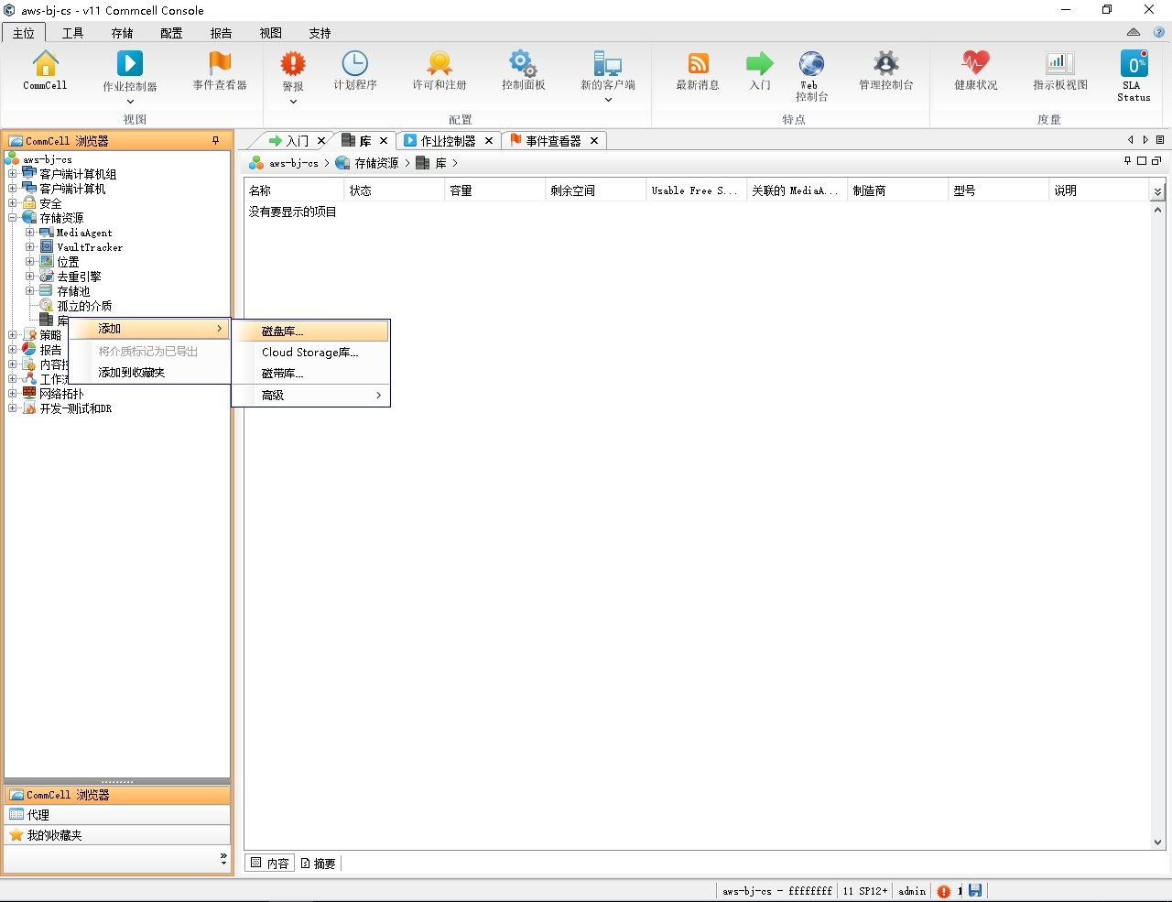

登录CommCell Console管理平台，在“存储资源”->“库”，右键选择添加磁盘库。

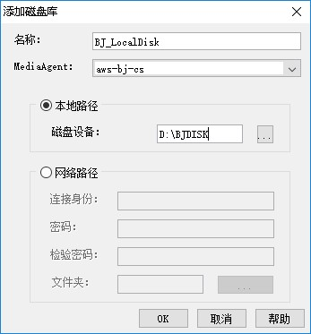

在添加磁盘库界面，输入或选择存储名称、MA介质服务器、磁盘路径等信息后，点击“OK”确定退出。

### 创建S3云存储

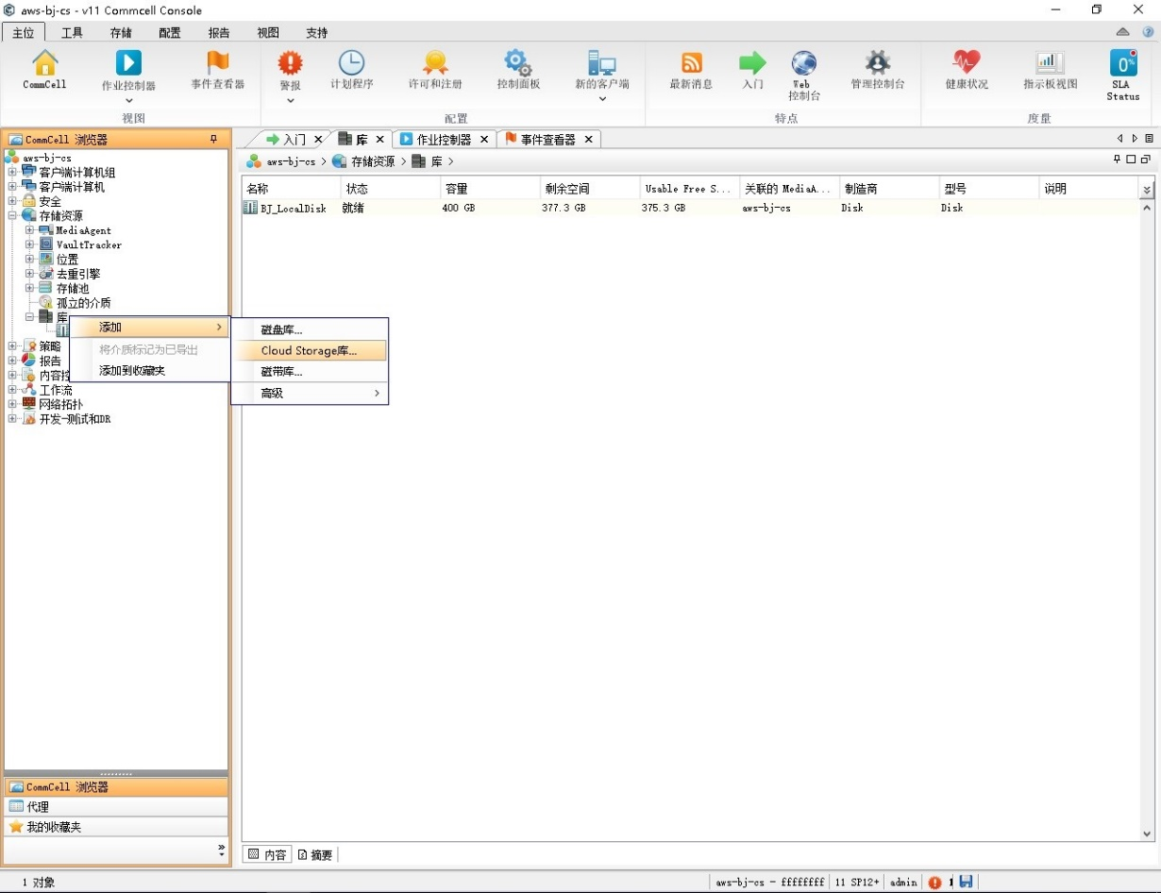

在“存储资源”->“库”，右键选择添加Cloud Storage库（云存储）。

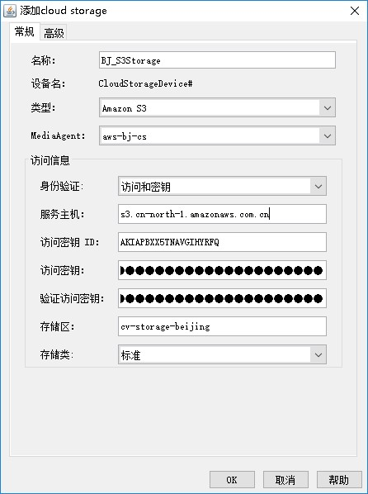

在添加Cloud Storage库界面，输入或选择存储名称、存储类型、MA介质服务器、服务（节点）主机、密钥、存储区等信息后，点击“OK”确定退出。

## 创建存储策略（保留周期）

### 创建全局重删存储策略

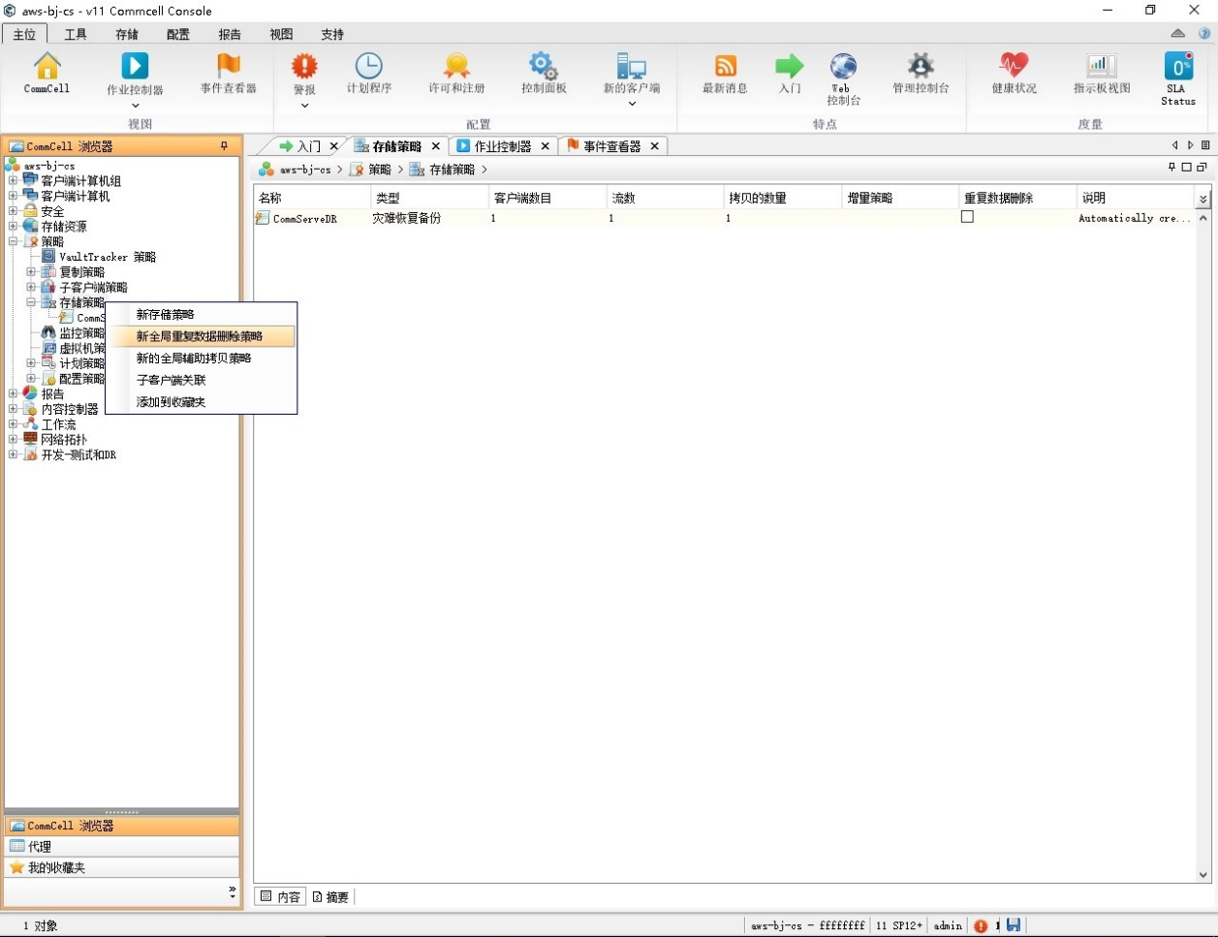

登录CommCell Console管理平台，在“策略”->“存储策略”，右键选择新建全局重复数据存储策略。

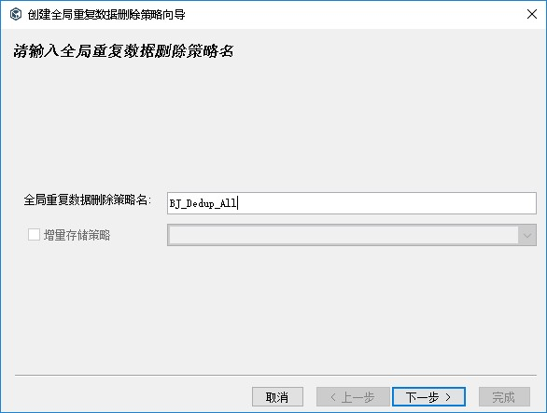

在策略名称界面，输入全局重复数据存储策略名称，点击“下一步”继续。

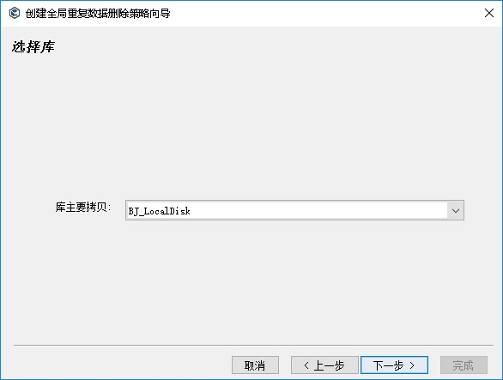

在选择库界面，选择之前创建的本地磁盘存储库，点击“下一步”继续。

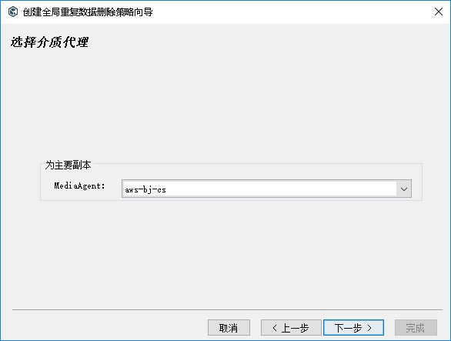

在选择介质代理界面，选择相应的MA介质服务器，点击“下一步”继续。

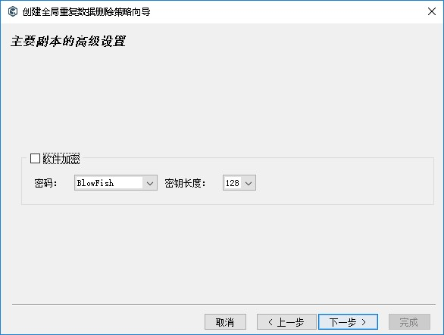

在高级设置界面，选择是否加密，本地环境不选择加密，点击“下一步”继续。

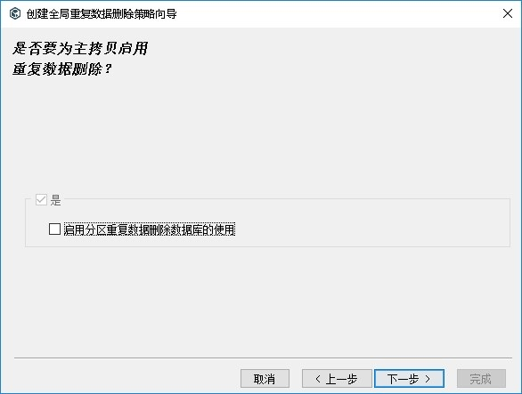

在重复删除存储分区界面，选择存储是否分区，本地环境不选择分区，点击“下一步”继续。

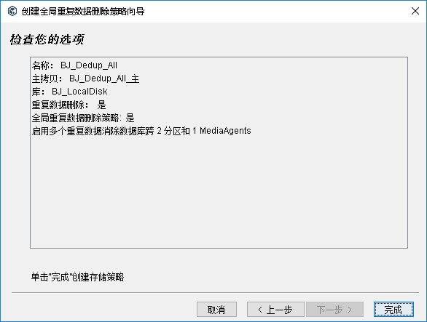

在检查选项界面，确认所有信息后，点击“完成”完成配置并退出。

### 创建本地磁盘存储策略

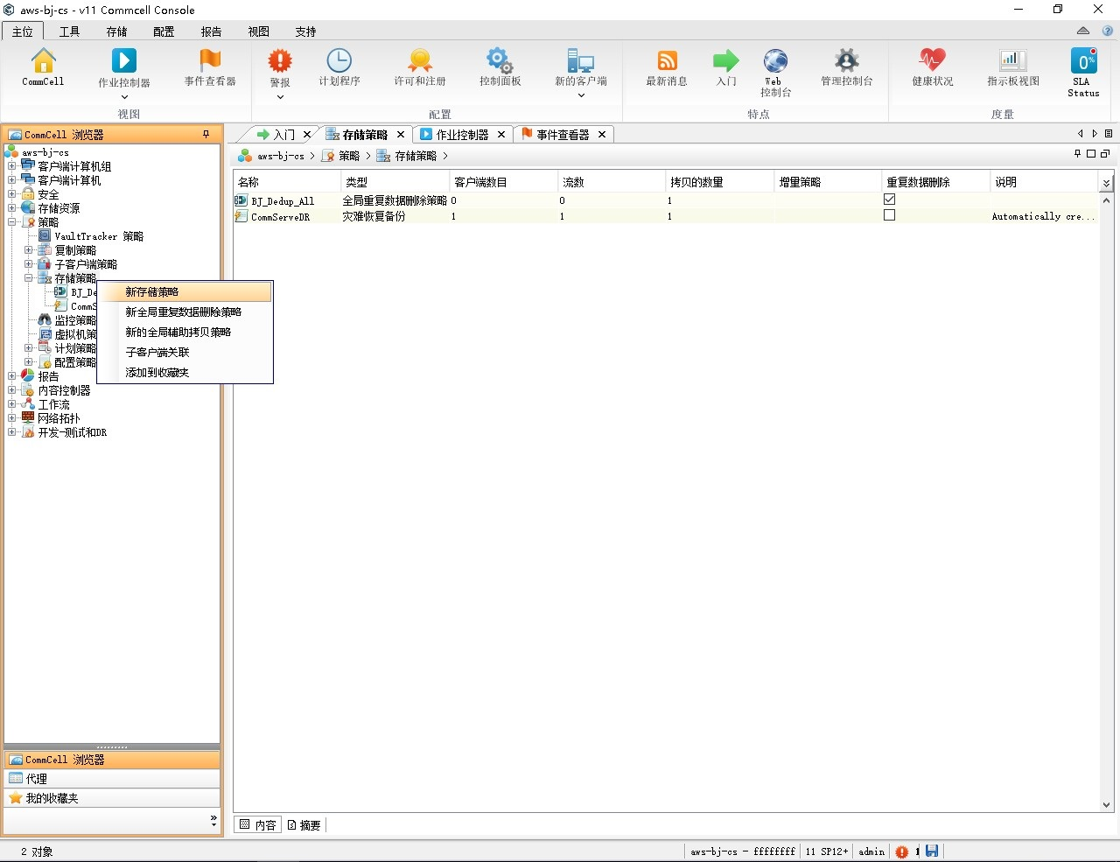

在“策略”->“存储策略”，右键选择新建存储策略。

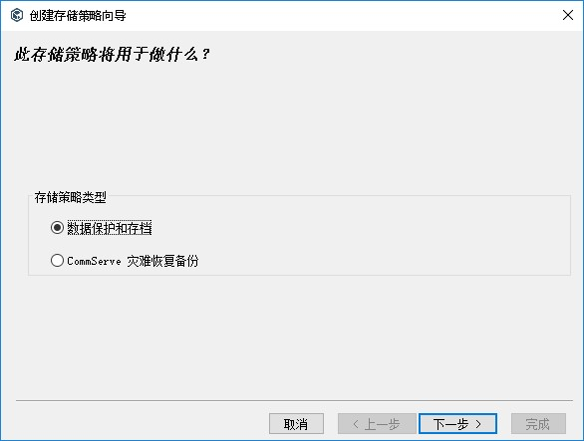

在存储策略属性界面，选择“数据保护和存档”属性，点击“下一步”继续。

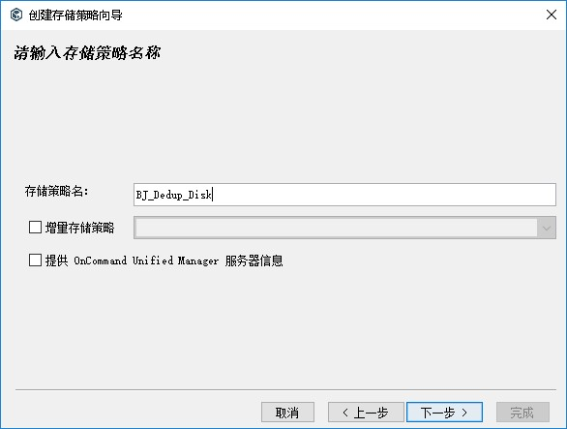

在策略名称界面，输入存储策略名称，点击“下一步”继续。

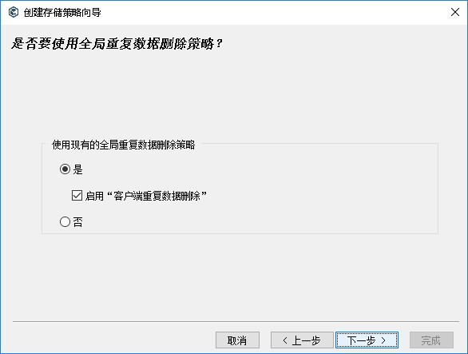

在选择是否使用全局重复数据删除策略界面，选择使用全局重复数据删除策略，并启用“客户端重复数据删除”功能（源端去重），点击“下一步”继续。

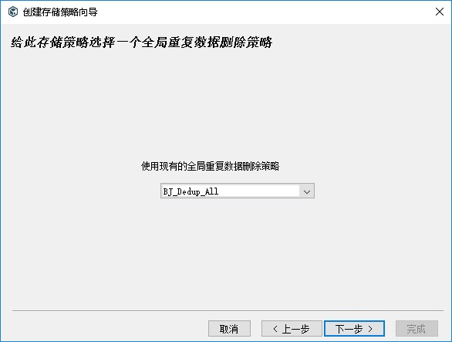

在选择全局重复数据删除策略界面，选择之前创建的全局重复数据删除策略，点击“下一步”继续。

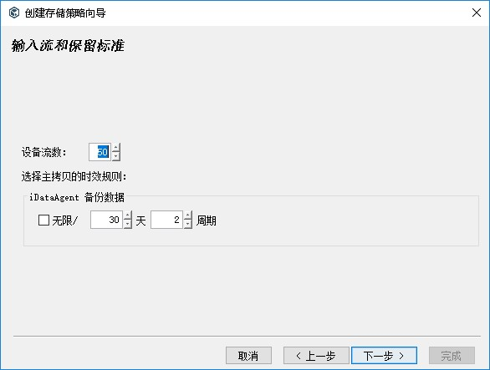

在输入流和保留周期界面，选择相应的设备读写流数和保留周期，点击“下一步”继续。

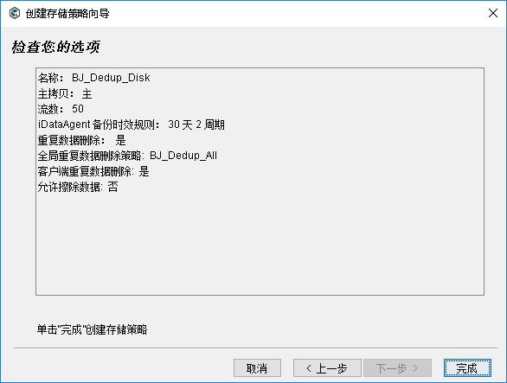

在检查选项界面，确认所有信息后，点击“完成”完成配置并退出。

### 创建S3云存储策略

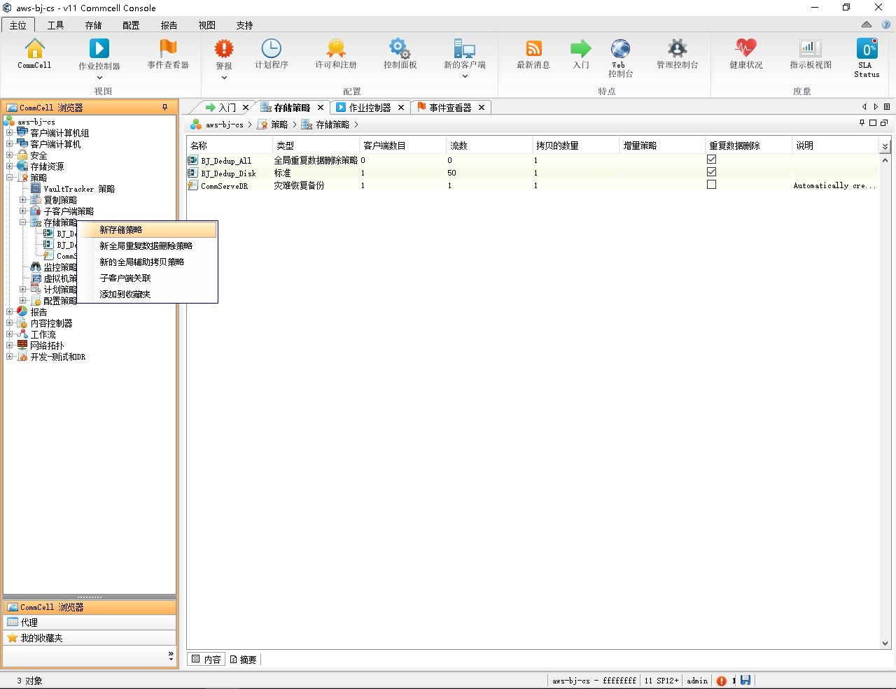

在“策略”->“存储策略”，右键选择新建存储策略。

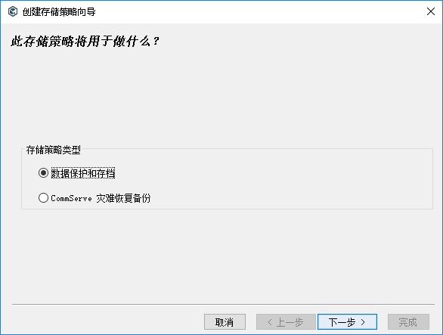

在存储策略属性界面，选择“数据保护和存档”属性，点击“下一步”继续。

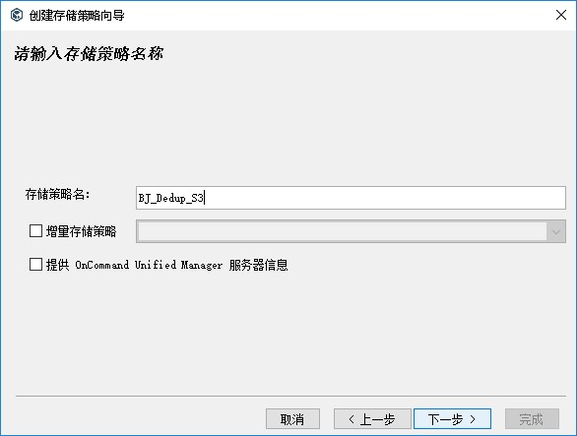

在策略名称界面，输入存储策略名称，点击“下一步”继续。

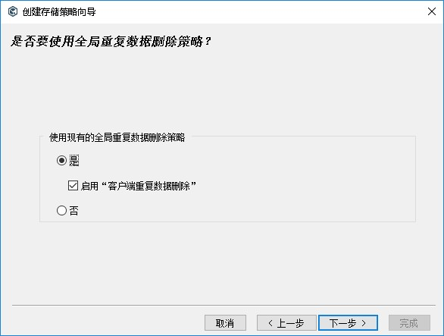

在选择是否使用全局重复数据删除策略界面，选择使用全局重复数据删除策略，并启用“客户端重复数据删除”功能（源端去重），点击“下一步”继续。

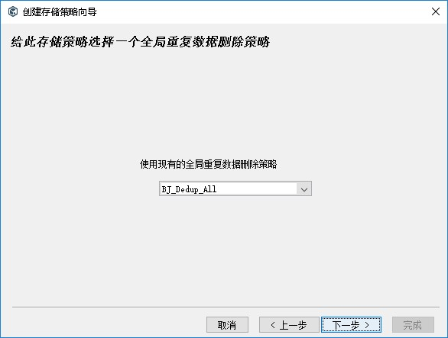

在选择全局重复数据删除策略界面，选择之前创建的全局重复数据删除策略，点击“下一步”继续。

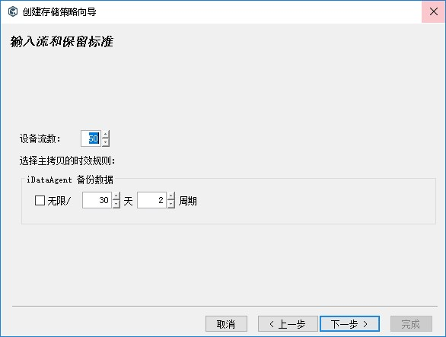

在输入流和保留周期界面，选择相应的设备读写流数和保留周期，点击“下一步”继续。

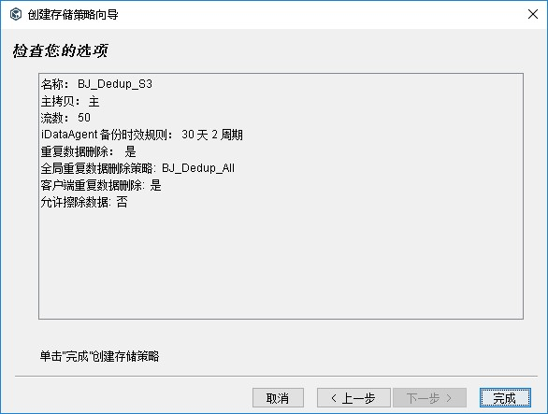

在检查选项界面，确认所有信息后，点击“完成”完成配置并退出。

### 增加S3云存储装载路径（并发量）

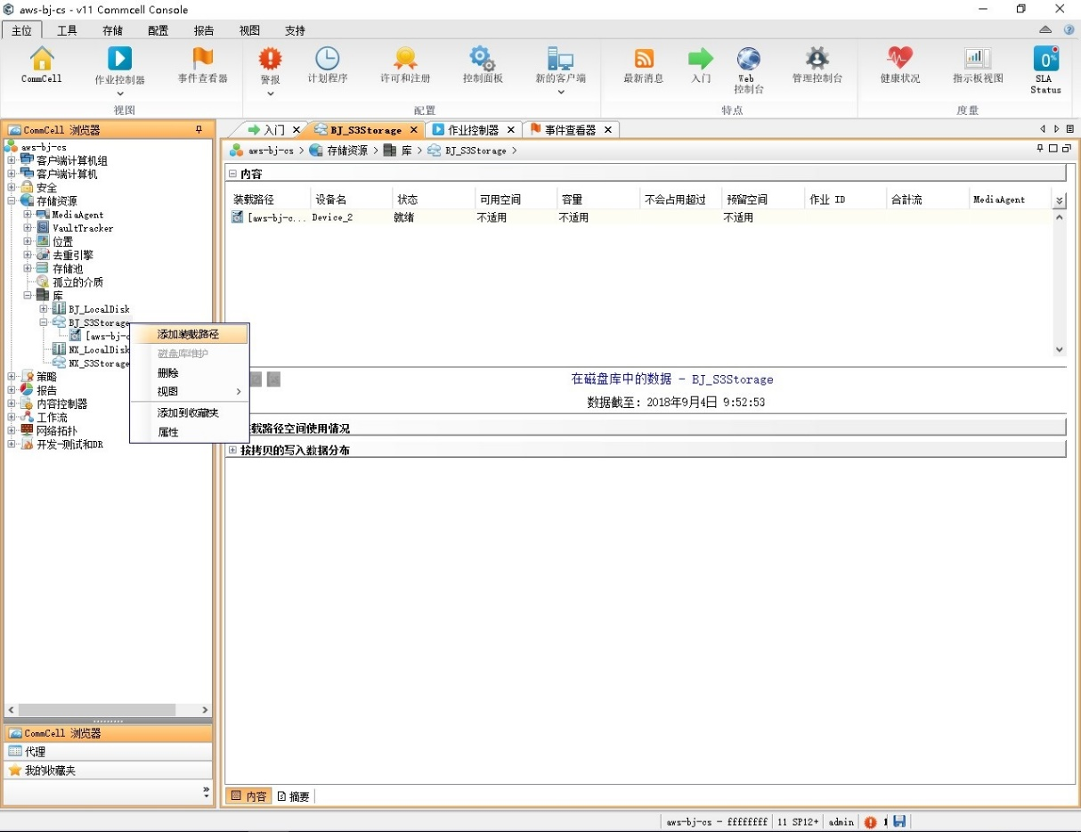

在“存储资源”->“库”，选择相应S3存储库，右键选择添加装载路径。

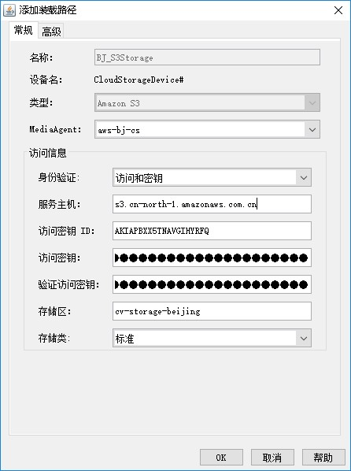

在添加装载路径界面，输入或选择存储名称、存储类型、MA介质服务器、服务（节点）主机、密钥、存储区等信息后，点击“OK”确定退出。

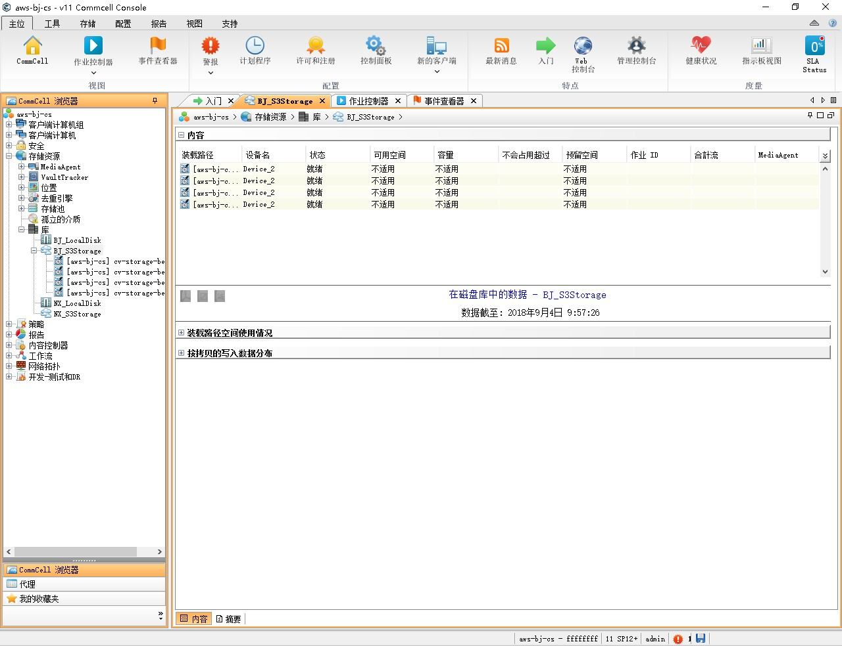

根据实际环境和需求，可以添加多个装载路径。

### 设置重复数据删除数据块大小

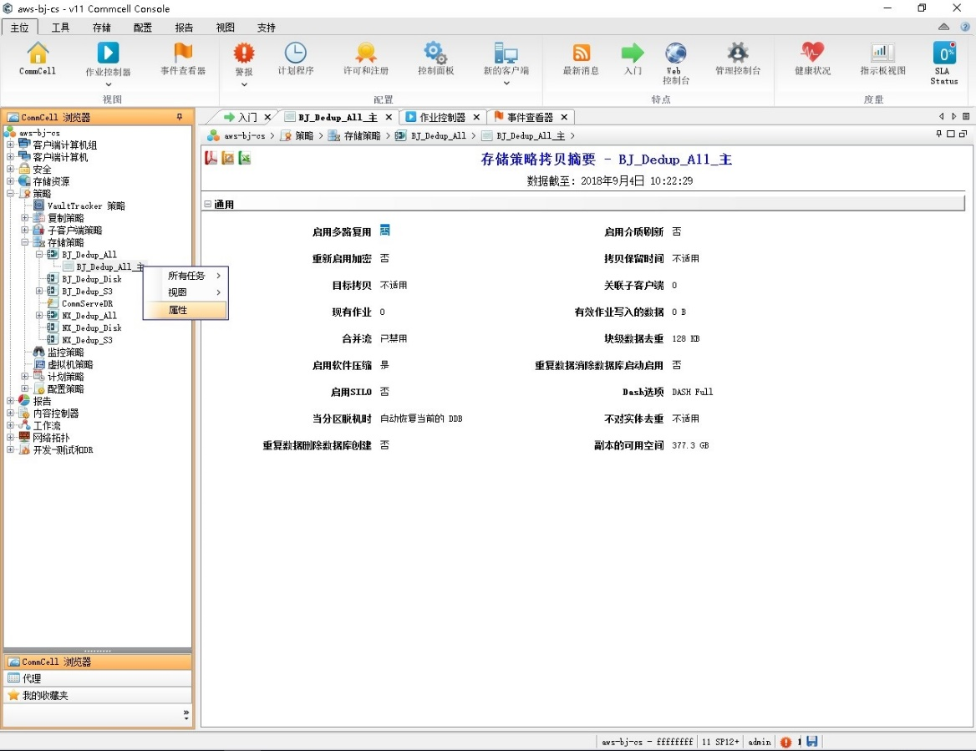

在“策略”->“存储策略”，选择全局重复数据删除策略，右键选择属性，进入全局重删策略属性界面。

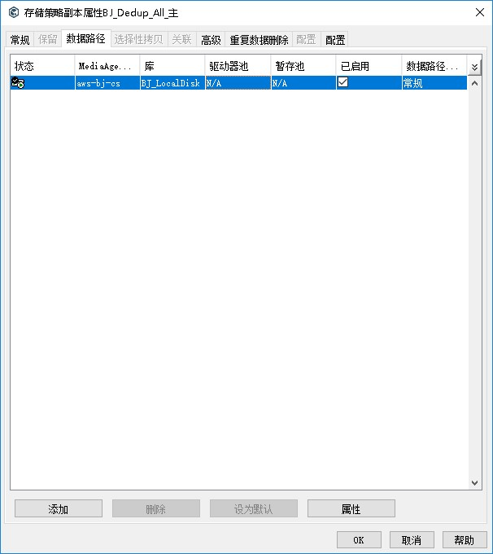

在全局重删策略属性界面，选择数据路径页签，选中全局重删数据库路径，点击下方“属性”进入数据路径属性界面。

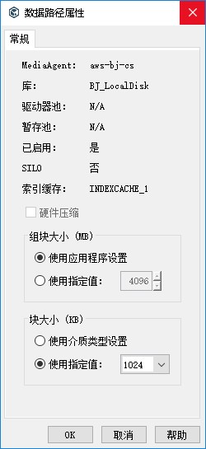

在数据路径属性界面，修改块大小，建议修改成 1024，点击“OK”完成设置退出。

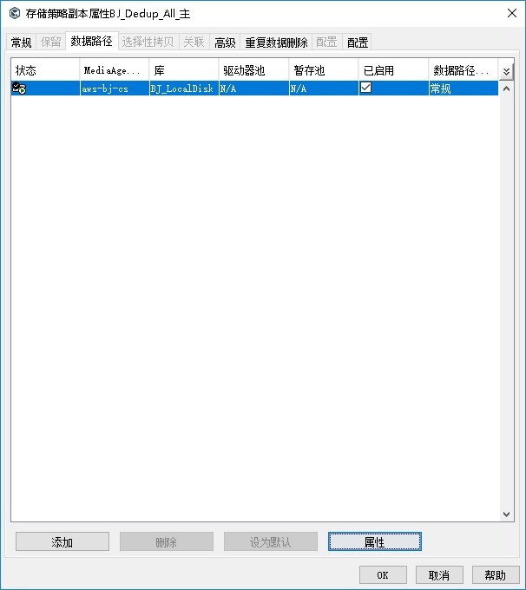

确认修改完成后，点击“OK”退出。

# EC2虚拟机备份和恢复

## 创建虚拟化客户端

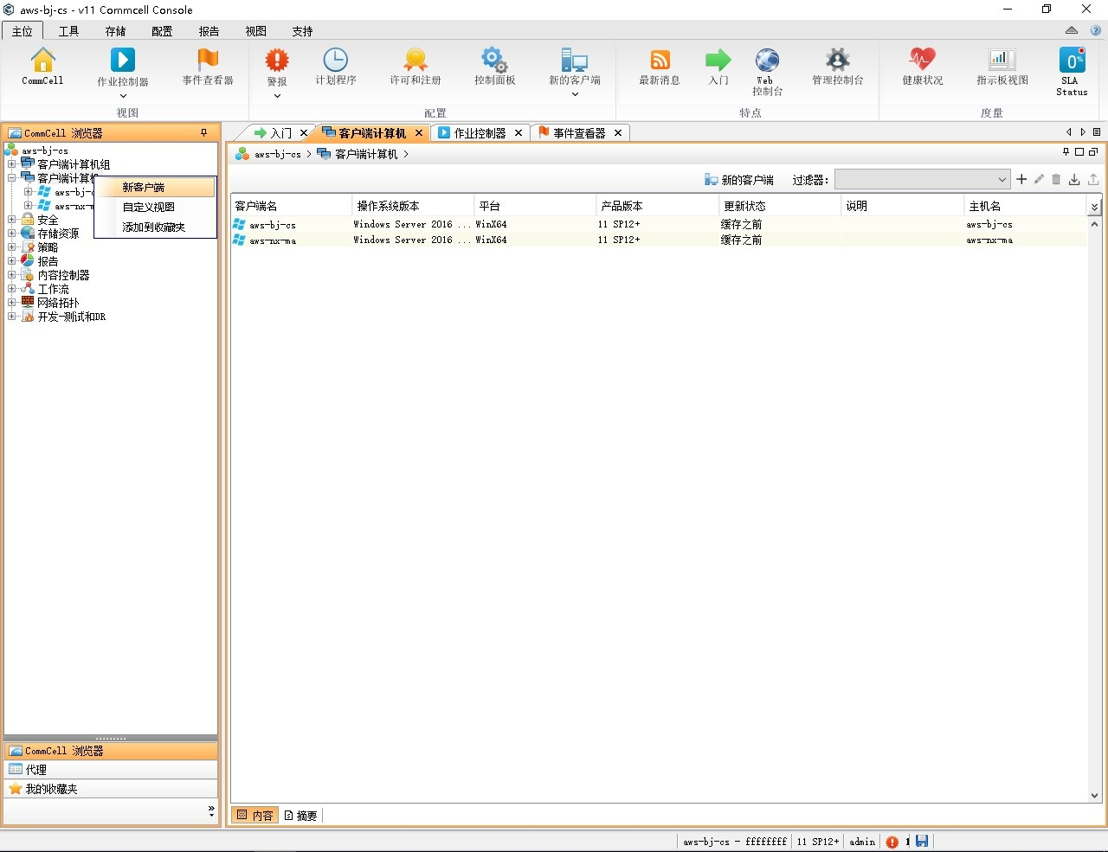

登录CommCell Console管理平台，在“客户端计算机”，右键新建客户端。

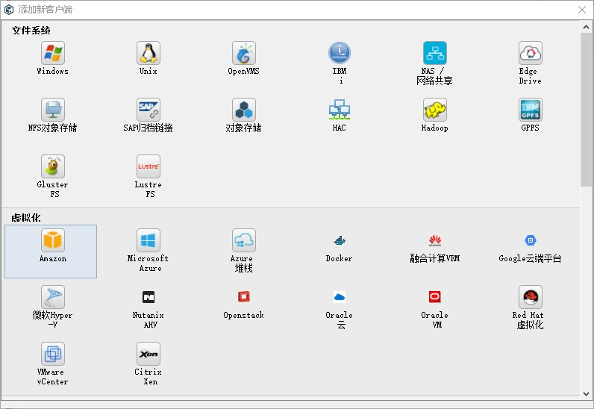

在添加新客户端界面，点击“Amazon”图标，进入创建Amazon客户端界面。

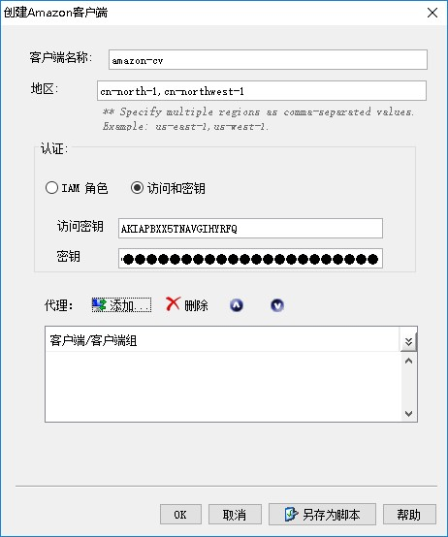

在创建Amazon客户端界面，输入客户端名称、地区、密钥等信息后，点击中间代理“添加”按钮，添加VSA虚拟化备份代理服务器。

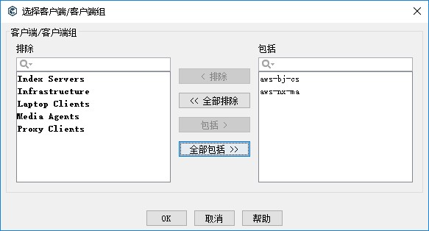

在选择备份代理界面，选择具有VSA虚拟化备份代理功能的服务器，点击“OK”完成设置并退出。

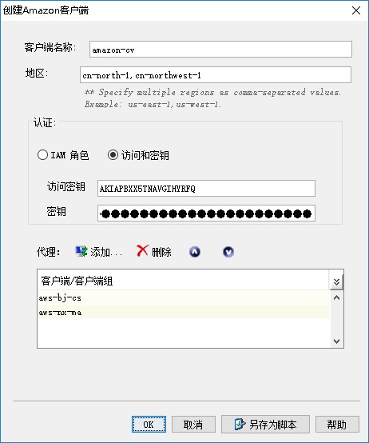

确认所有信息后，点击“OK”完成配置并退出。

## EC2虚拟机备份

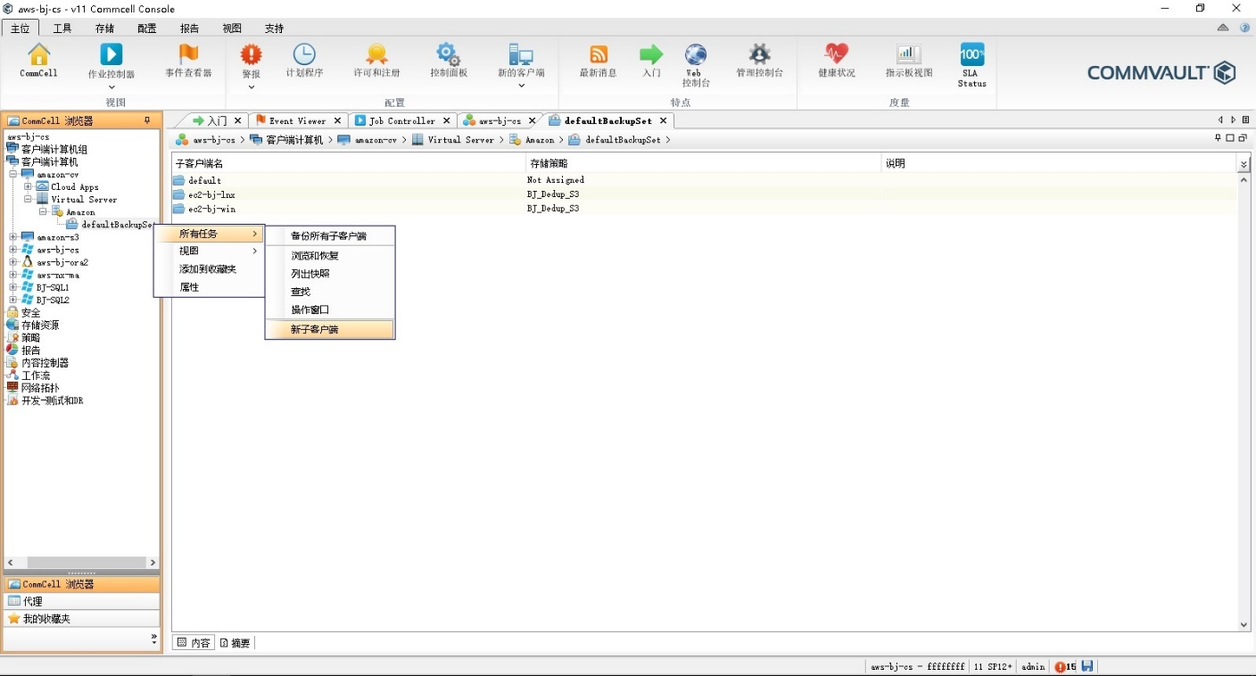

在“客户端计算机”->新建的Amazon客户端，展开Virtual Server直到子客户端项，右键选择新建子客户端（备份策略）。

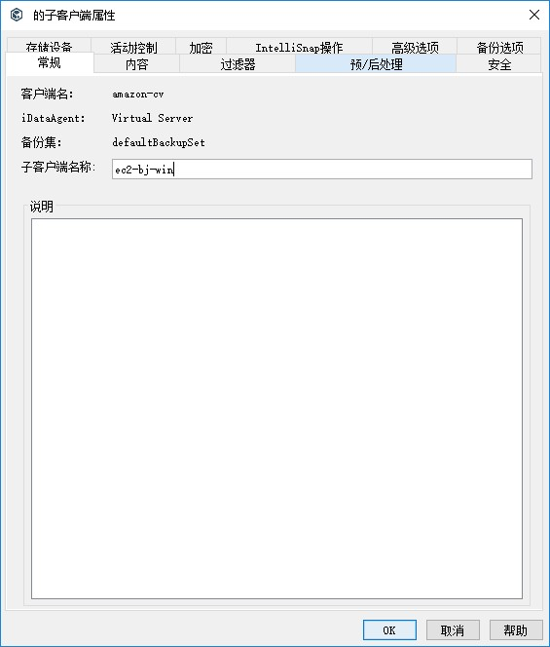

在新建子客户端界面，“常规”页签，输入子客户端的名称。

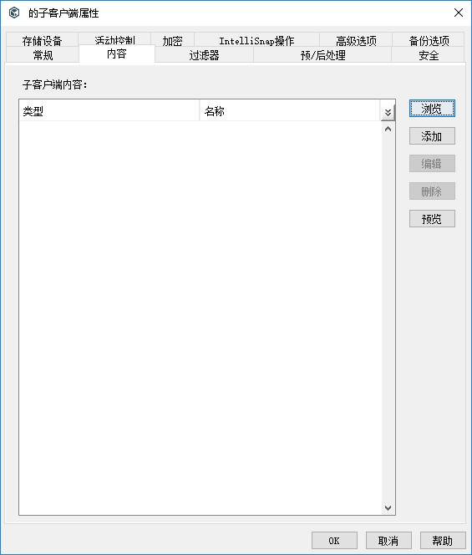

在“内容”页签，点击“浏览”，进入虚拟机浏览界面。

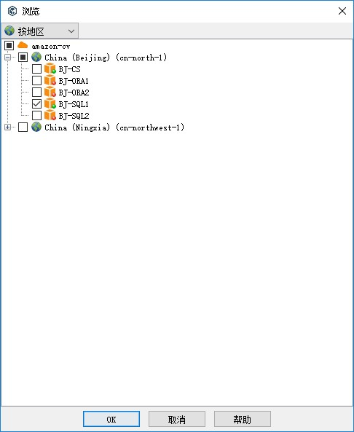

在虚拟机浏览界面，勾选要备份的虚拟机，点击左上方类型，可以按地区、AZ等条件和类型浏览。选择完毕后，点击下方“OK”退出。

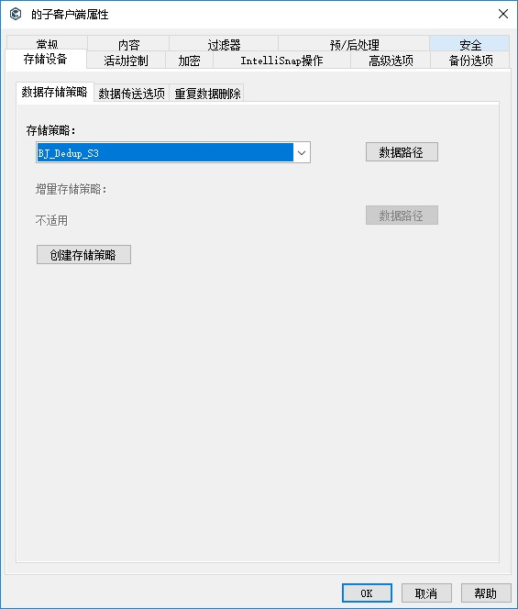

在“存储设备”页签，选择相应的存储策略，以及加密和去重功能。

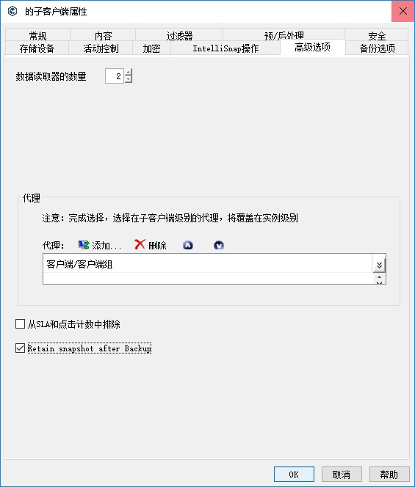

在“高级选项”页签，选择“Retain snapshot after Backup”，保留一份备份快照，加快下次备份时虚拟机生成快照的速度。然后点击“OK”完成配置并退出。

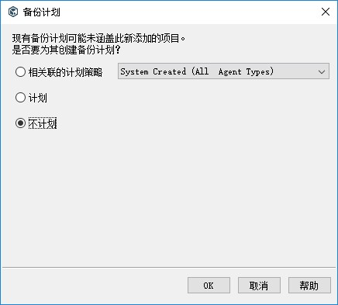

退出新建子客户端配置界面后，会自动弹出“备份计划”界面，暂时可以不设置备份计划，手动启动备份策略。

## EC2虚拟机VAPP应用感知备份

### 创建虚拟机应用感知快照副本

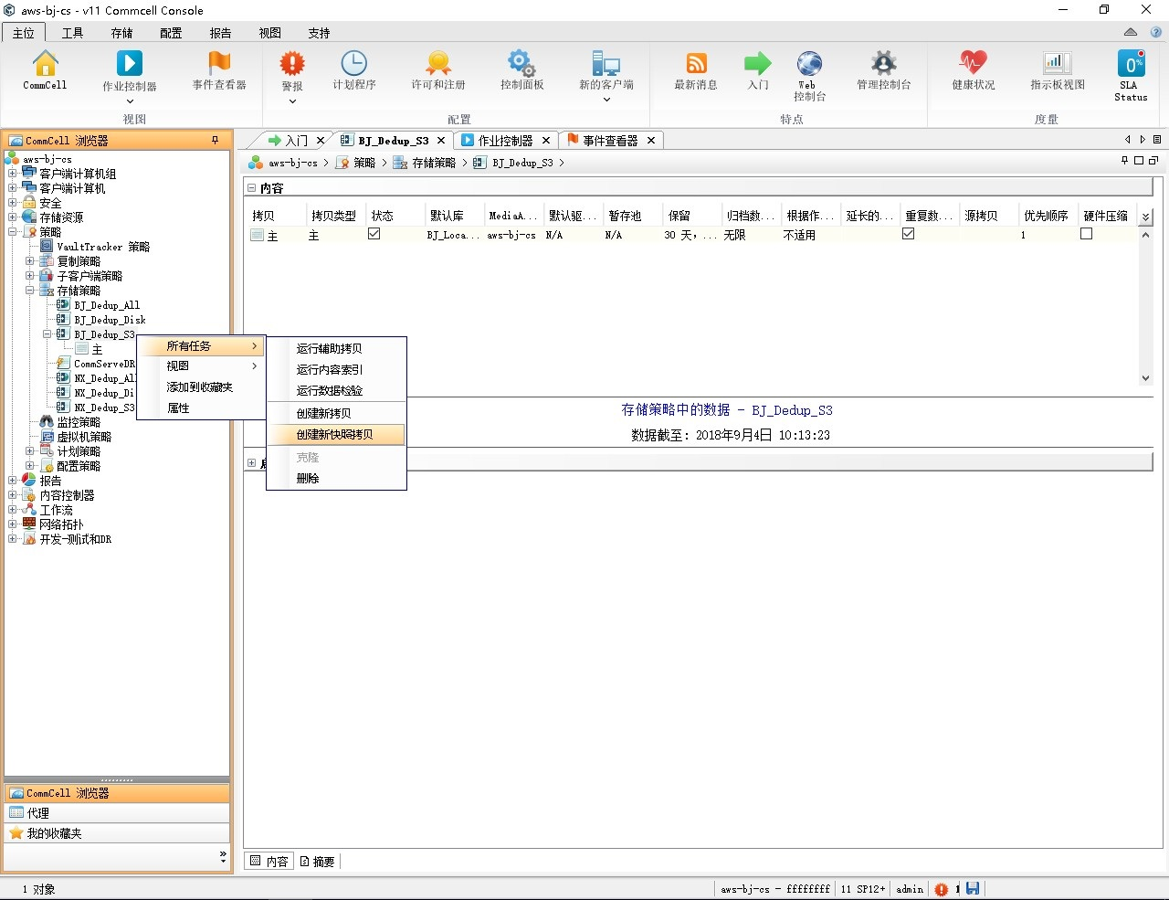

在“策略”->“存储策略”，选择上述EC2虚拟机备份使用的存储策略，右键新建快照拷贝。

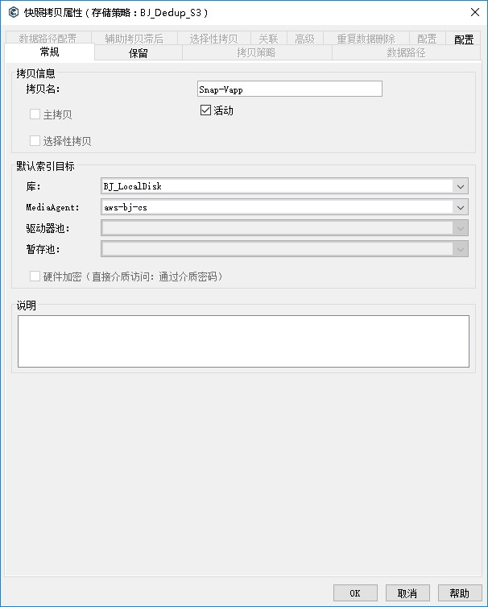

在新建快照拷贝界面，“常规”页签，输入快照拷贝的名称，选择快照拷贝使用的存储库和MA介质服务器，可以与EC2虚拟机备份的存储不同。

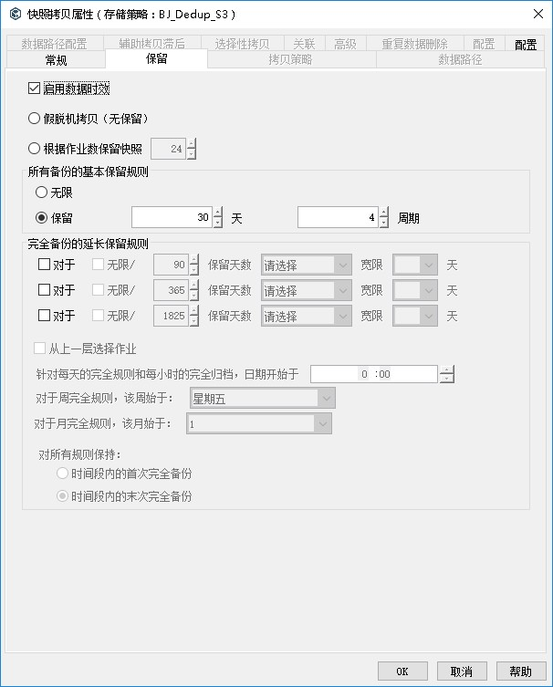

在“保留”页签，选择快照拷贝的保留周期，可以与EC2虚拟机备份的保留周期不同。点击“OK”完成配置并退出。

### 设置备份软件拷贝

执行AWS虚拟化VAPP应用感知备份，CommVault备份软件会自动向虚拟机内安装必备组件，所以要求客户端支持以下两点：

1. 客户端系统和CommServer主备份服务器通讯正常，并且互相机器名称解析正确，即拥有NDS域名解析或者手写hosts解析等机制。
2. 客户端系统可以下载CommVault备份软件安装介质。
   1. 客户端系统可以联网自行下载所需备份软件安装介质。
   2. CommServer主备份服务器设置软件拷贝路径，客户端系统从CommServer下载所需备份软件安装介质。备注：设置软件拷贝路径所用的软件安装程序，必须是完全的安装包（如Windows x64 8GB以上的包），不能是自行选择的部分组件的安装包。

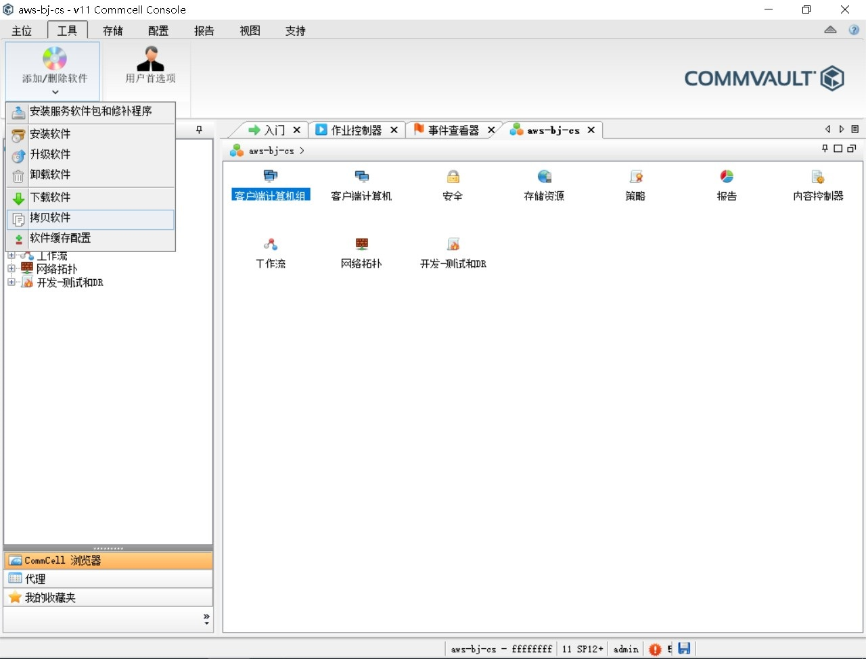

登录CommCell Console管理平台。在左上角第一行CommCell处，右键选择“拷贝软件”，打开拷贝软件设置界面。

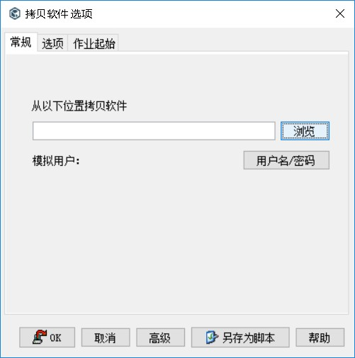

在拷贝软件属性界面，点击“浏览”，进入软件拷贝路径选择界面。

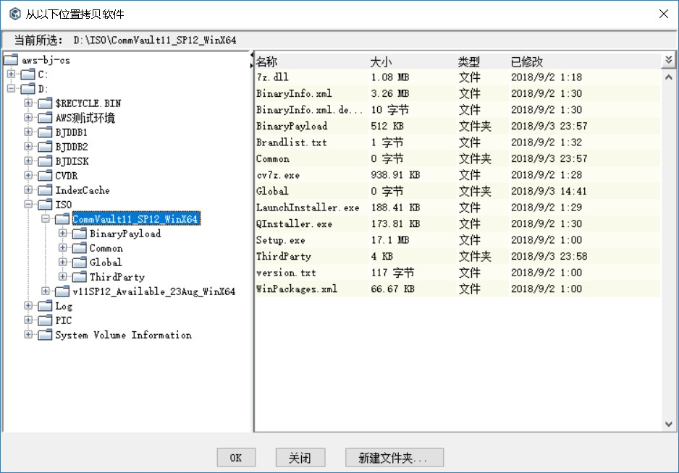

选择备份软件安装程序存放路径，点击下方“OK”完成配置并退出。

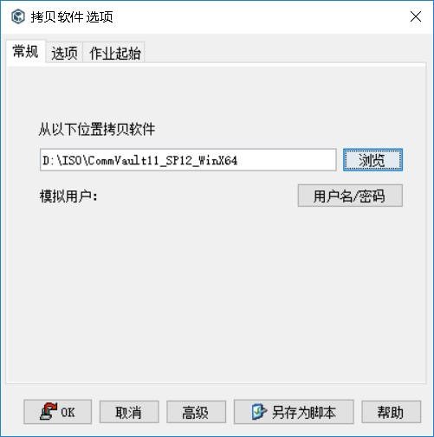

确认拷贝路径正确后，点击“OK”退出。

### 设置VAPP虚拟机应用感知备份

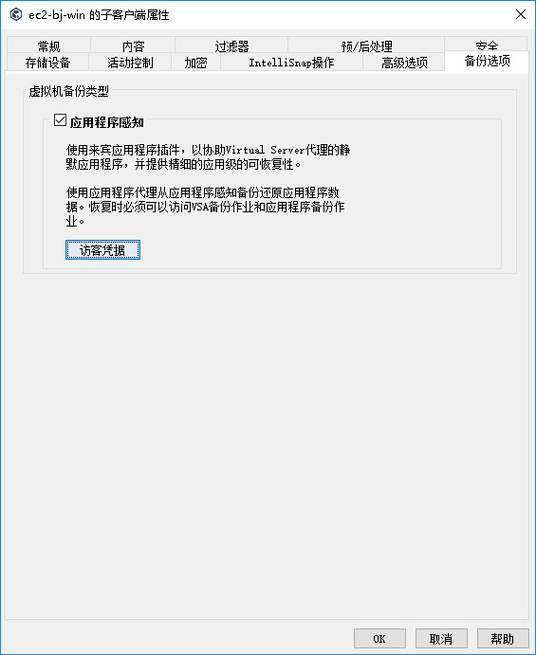

再次打开上述EC2子客户端界面，“备份选项”页签，勾选“应用程序感知”，然后点击“访客凭证”，进入账户凭证界面。

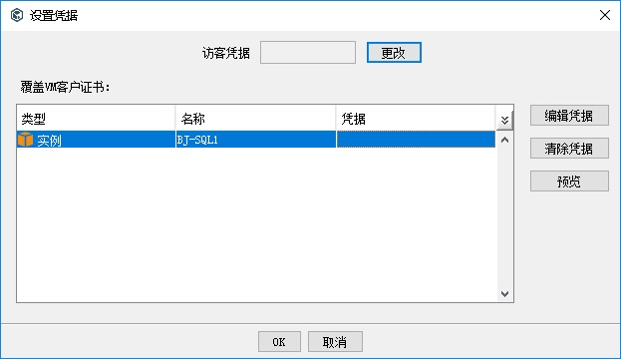

在应用感知的账户凭证界面，选择相应实例，然后点击右边的“编辑凭证”进入访客凭证编辑界面。

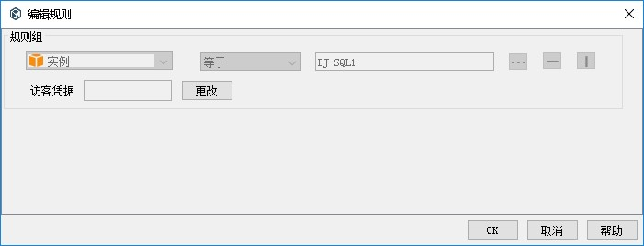

在访客凭证编辑界面，点击“更改”，进入账户凭证输入界面。

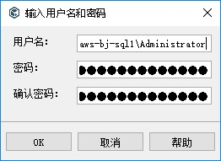

在账户凭证输入界面，输入该应用管理员账户和密码，点击“OK”退出。

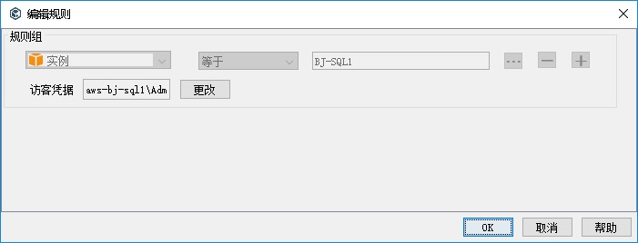

确认账户凭证信息后，点击“OK”完成配置并退出。

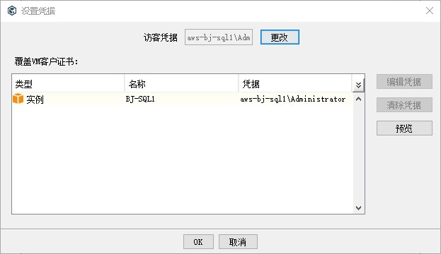

确认所有信息后，点击“OK”完成配置并退出。可以点击“预览”验证凭证是否通过。

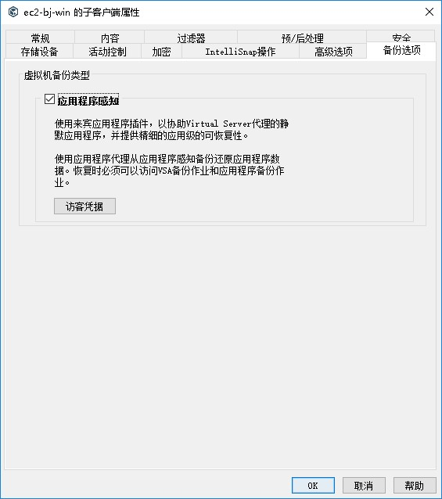

所有应用感知设置完毕后，点击下方“OK”退出。

## EC2虚拟机异地备份复制

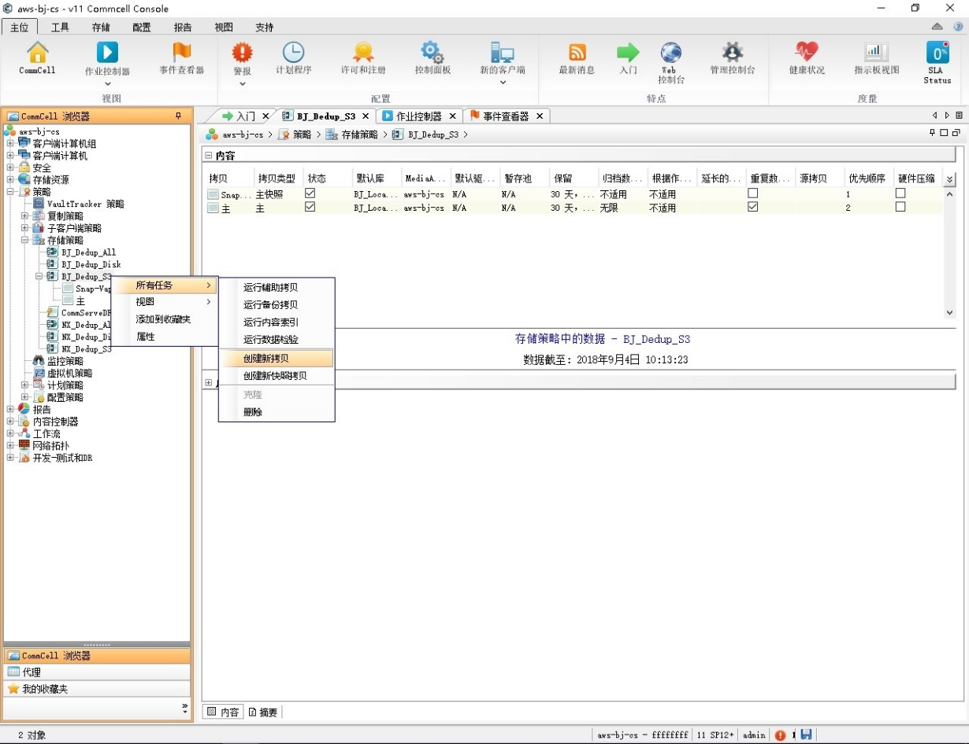

在“策略”->“存储策略”，选择上述EC2虚拟机备份使用的存储策略，右键新建拷贝。

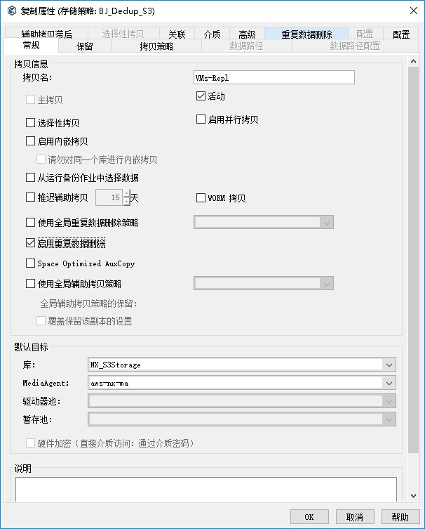

在新建拷贝界面，“常规”页签，输入拷贝的名称，选择拷贝使用的存储库和MA介质服务器，一般选择异地的存储库和MA介质服务器。勾选“启用重复数据删除”，启用Dash Copy异地去重加速复制功能。

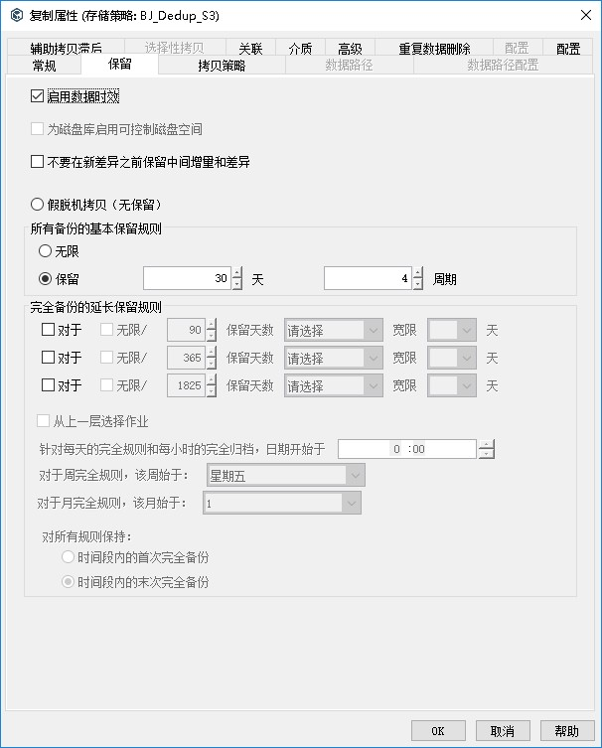

在“保留”页签，选择拷贝的保留周期，可以与EC2虚拟机备份的保留周期不同。

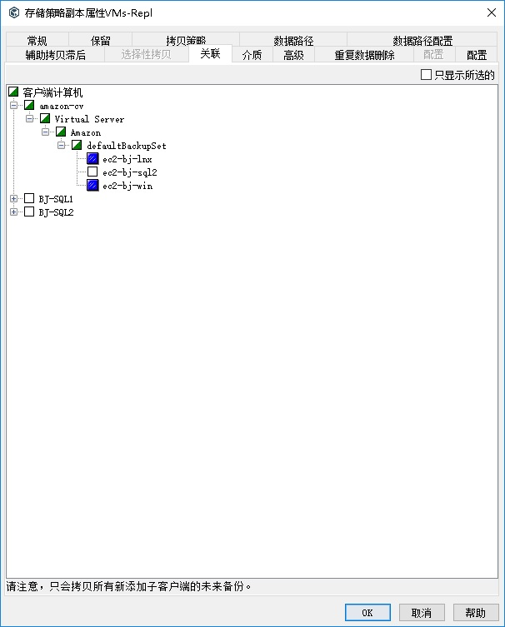

在“关联”页签，选择要异地复制的备份策略。

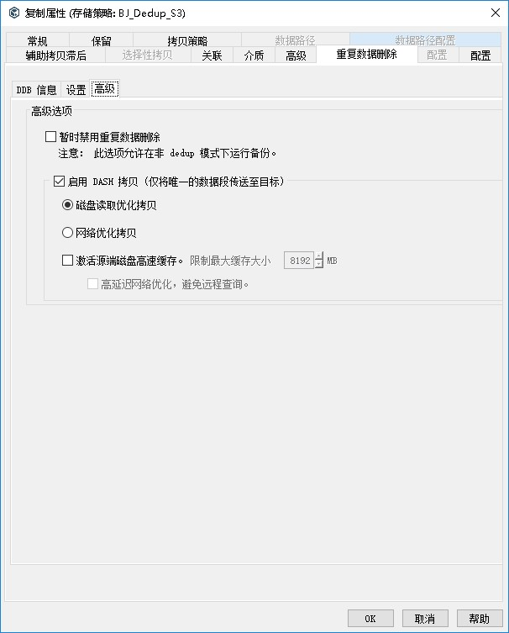

在“重复数据删除”->“高级”页签，确认启用Dash Copy功能。点击“OK”完成配置并退出。

## EC2虚拟机整机恢复

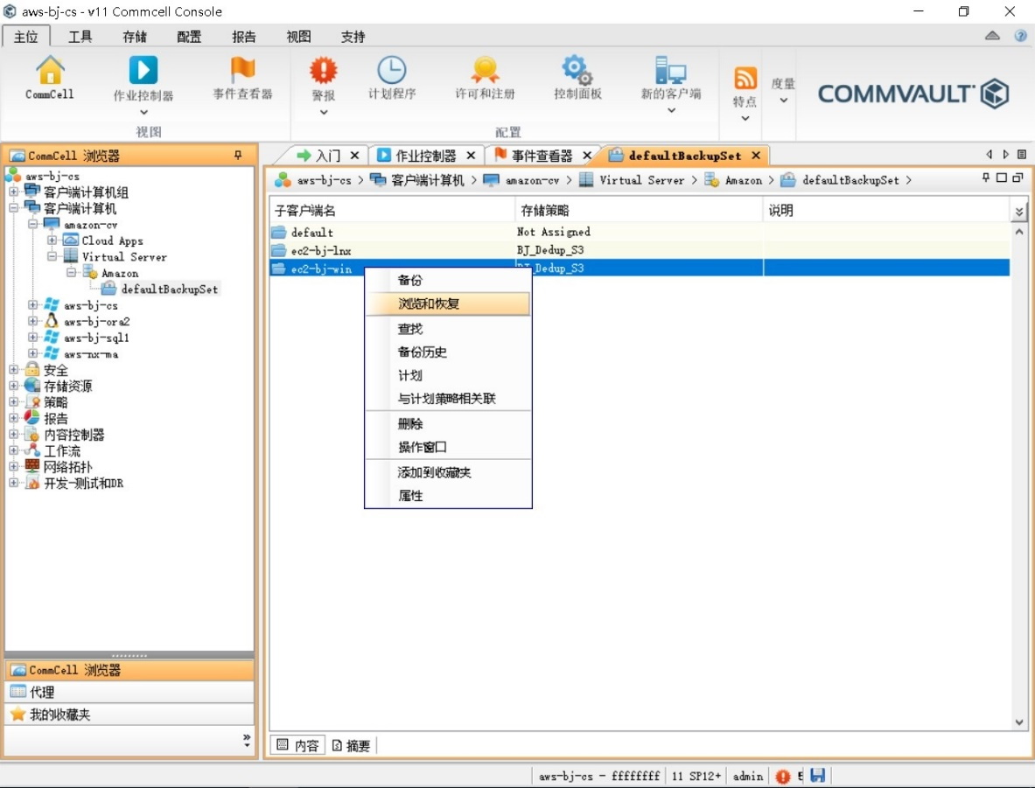

上述EC2子客户端执行正常备份后，在子客户端处右键选择浏览和恢复。

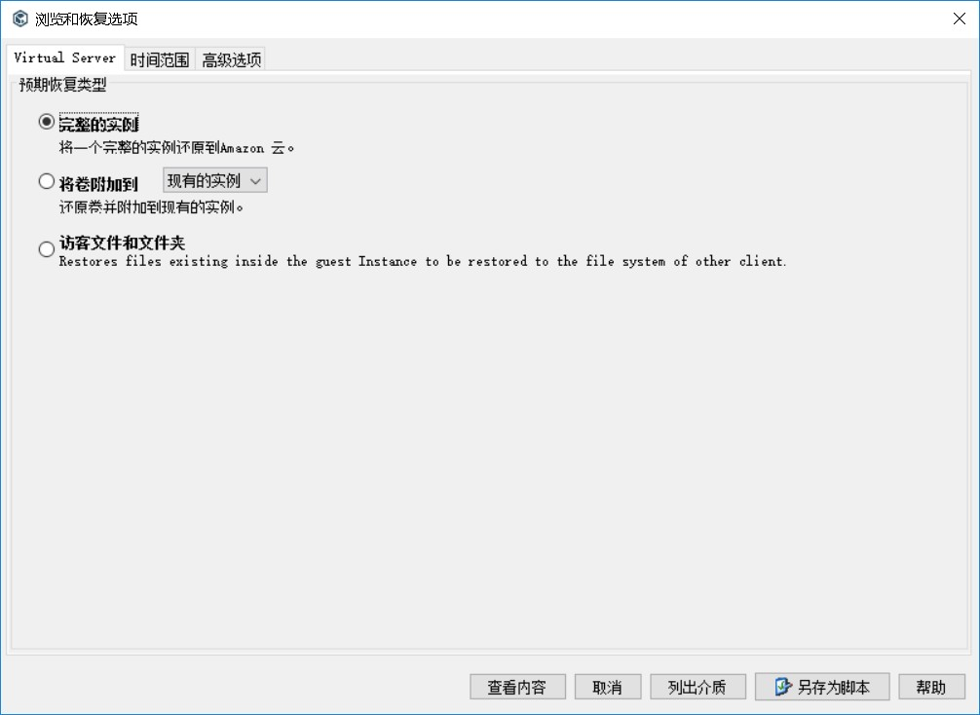

在浏览和恢复选项界面，“Virtual Server”页签，选择“完整的实例”。

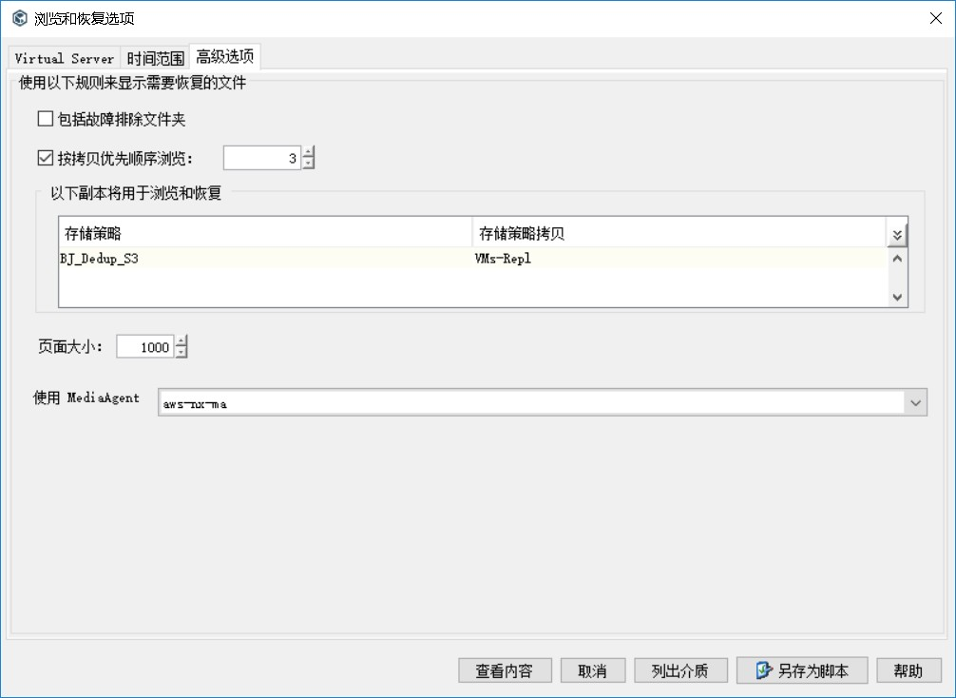

在“高级选项”页签，勾选“按拷贝优先顺序浏览”，本地恢复一般选择“1”（第一份副本），异地恢复可能要选择“2”或“3”等（第二、三份副本）。选择适当的MA介质服务器进行恢复操作。点击下方“查看内容”进入恢复内容浏览界面。

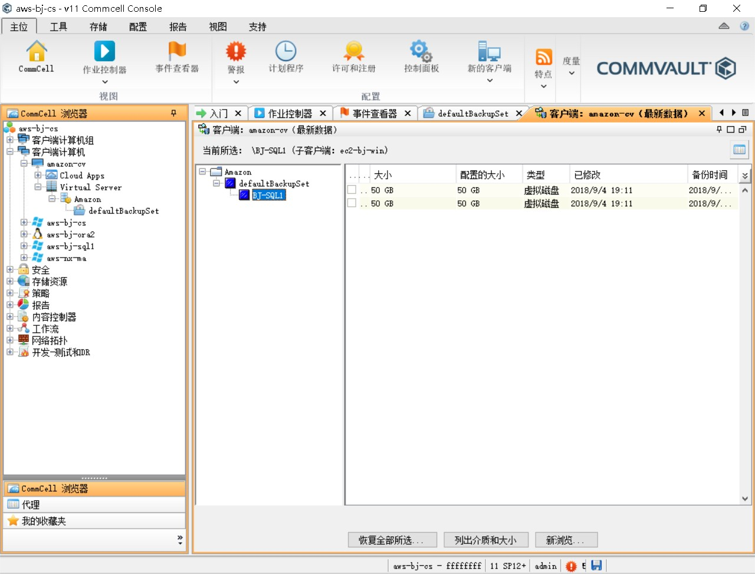

在虚拟机恢复内容浏览界面，勾选要恢复的虚拟机，点击下方“恢复全部所选”进入恢复实例操作界面。

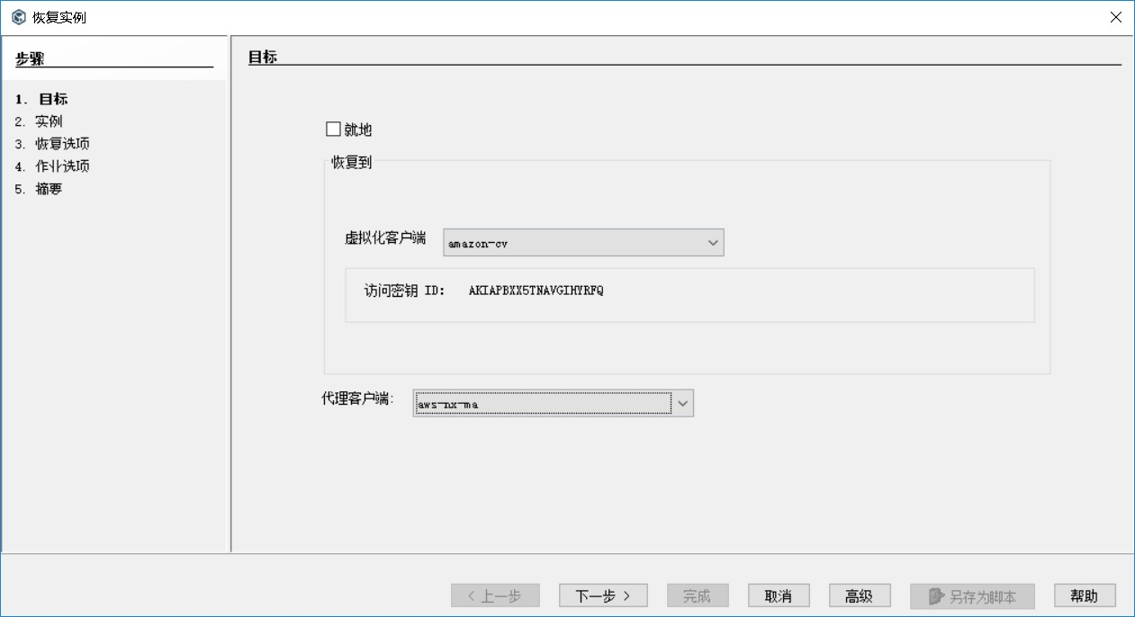

在恢复实例界面，“目标”对话框，去掉“就地”的勾选，适当选择有权限、同区域的虚拟化客户端和代理客户端执行恢复操作，点击“下一步”继续。

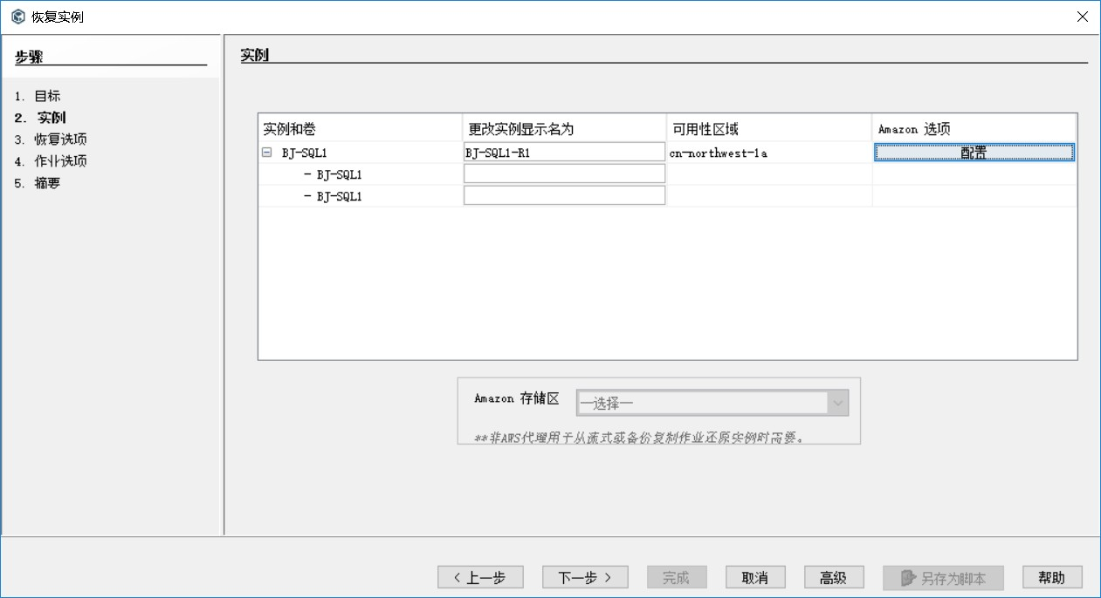

在“实例”对话框，适当修改实例显示名称，可以选择恢复到其他可用区域AZ。如果选择恢复到其他可用区域，点击Amazon选项的“配置按钮”，进入Amazon云选项界面。

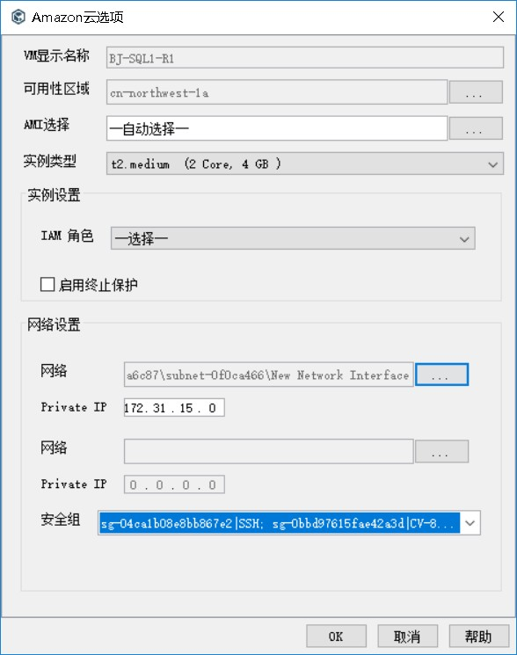

在Amazon云选项界面，可以选择和修改实例类型、IAM角色、新的私有网络和安全组等设置，确认配置完成后，点击“OK”退出。



在“实例”对话框，确认所有修改信息后，点击“下一步”继续。

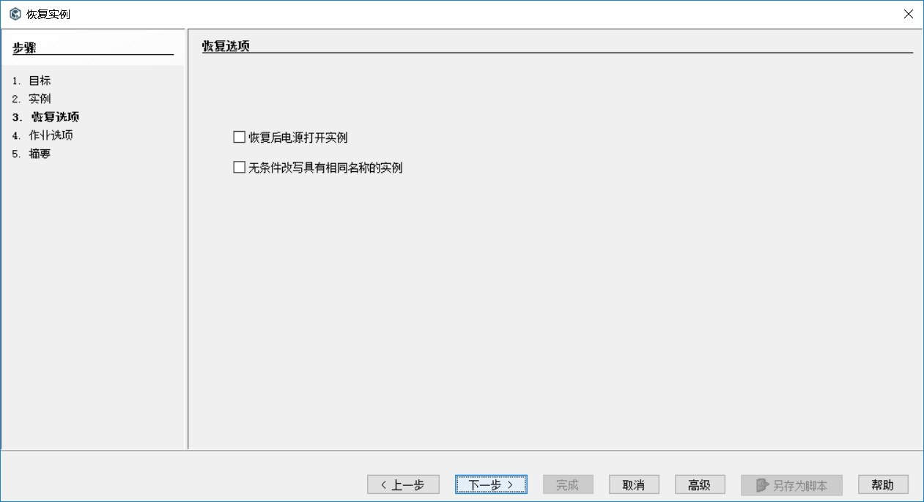

在“恢复选项”对话框，根据实际需要选择恢复后启动实例和改写同名实例，点击“下一步”继续。

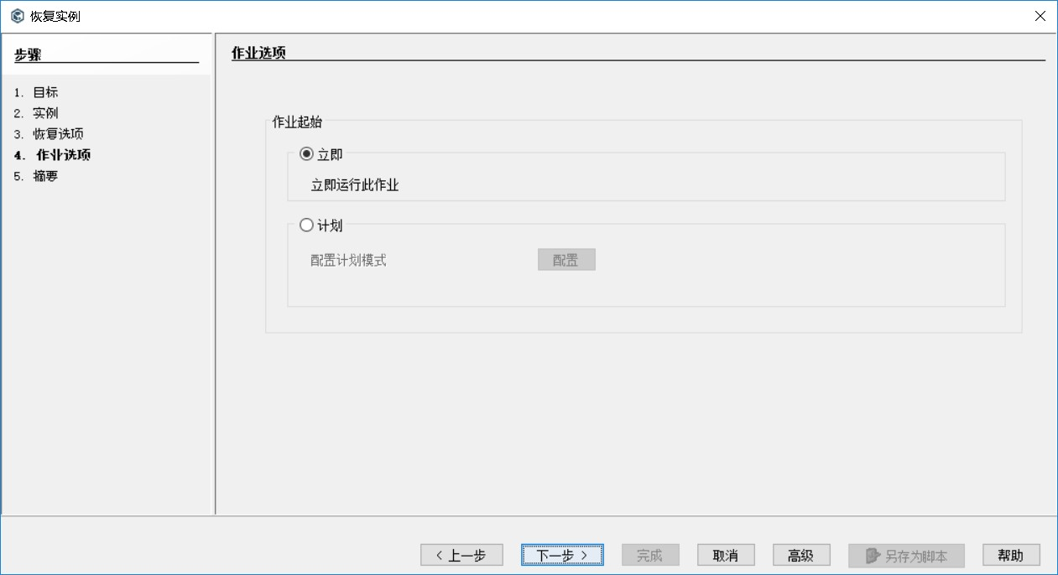

在“作业选项”对话框，根据实际需要选择立即恢复，或是计划恢复，点击“下一步”继续。

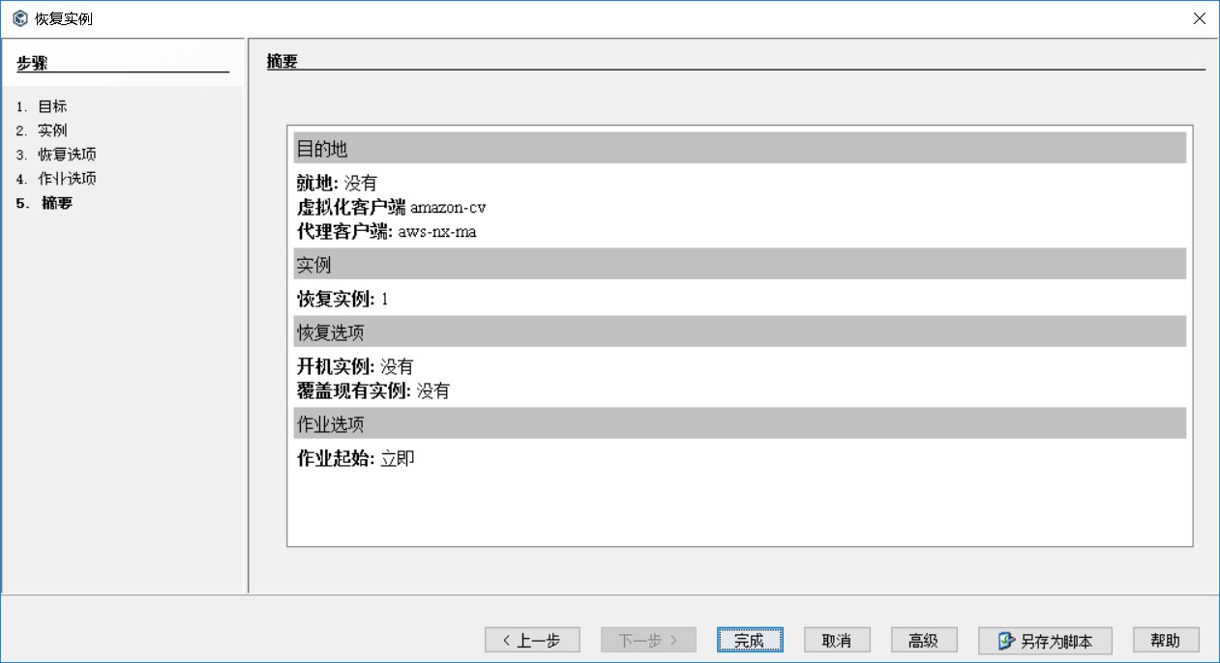

在“摘要”对话框，确认所有信息后，点击“完成”退出并执行恢复。

# 结论

Commvault Commserve AMI与Commserve软件包打包在一起，可用于在AWS环境上构建commserve。其产品特色：

* EC2实例和EBS卷的无代理备份；基于代理的应用程序备份以及从其他平台到AWS的恢复
* 内置高效的复制和源端重复数据删除功能；直接写入S3或其他存储库
* AWS与本地统一管理的备份与恢复解决方案